在歐洲專利局檢索網站：

<https://worldwide.espacenet.com/>

我要檢索「廣達電腦」的歐洲專利，找出這些歐洲專利核准後在各國家有效的案件，並加以統計：

1. 在上方檢索空白欄位輸入: pa all "quanta comp" -> 按enter -> 結果顯示3440筆 (「廣達電腦」有3440筆有效專利)

1. 按 “Filters”-> Countries選 “EP” -> 按 “Apply” -> 結果顯示254筆 (「廣達電腦」有254筆有效歐洲專利)

1. 點進第一筆 EP2940689

1. 點 “Register” (這會到另一個網站，顯示這件歐洲專利的基本資料)：

1. 點 “Legal Status” (顯示該歐洲專利各國家是否仍有效)：

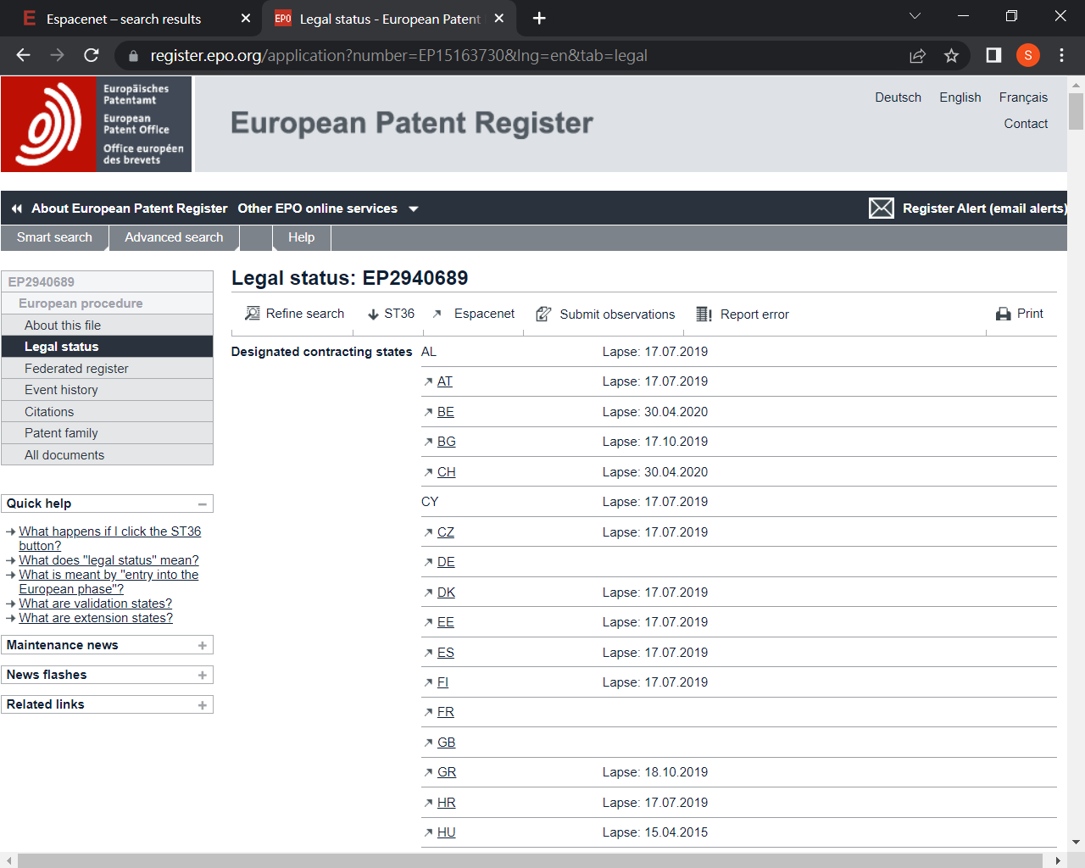

1. 從上述頁面來看，國碼旁空白的國家表示仍為有效狀態，以上述EP2940689為例，有效的國家為 DE、FR、GB

|  |  |  |  |  |  |  |  |  |  |
| --- | --- | --- | --- | --- | --- | --- | --- | --- | --- |
|  | CZ | DE | DK | EE | ES | FI | FR | GB | GR |
| EP2940689 |  | 1 |  |  |  |  | 1 | 1 |  |

1. 重覆上述步驟3-6，查詢第2筆EP3239984：

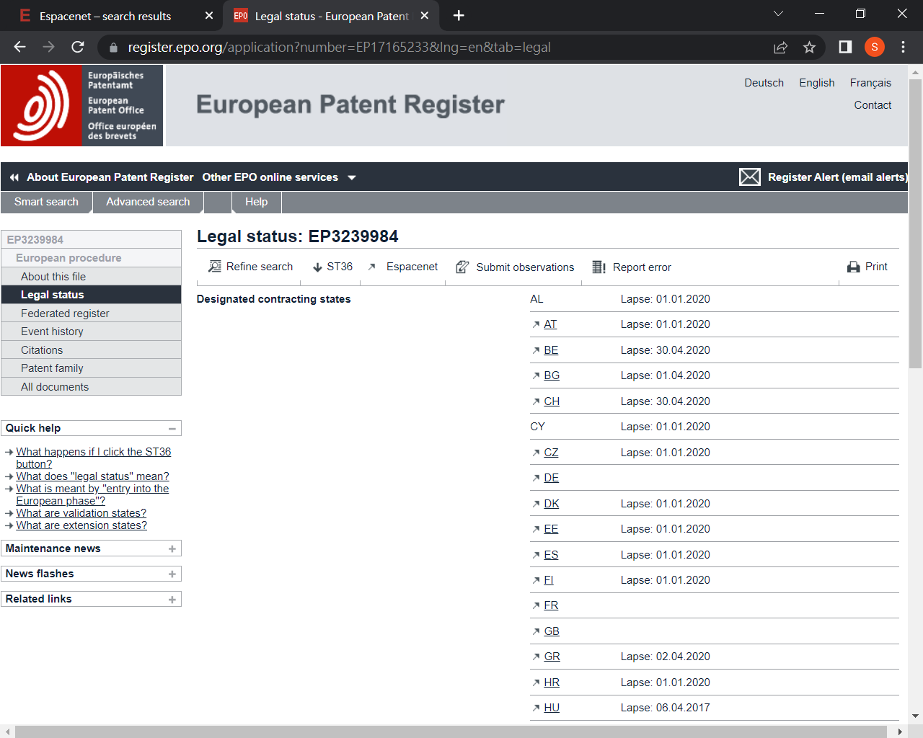

|  |  |  |  |  |  |  |  |  |  |
| --- | --- | --- | --- | --- | --- | --- | --- | --- | --- |
|  | CZ | DE | DK | EE | ES | FI | FR | GB | GR |
| EP2940689 |  | 1 |  |  |  |  | 1 | 1 |  |
| EP3239984 |  | 1 |  |  |  |  | 1 | 1 |  |

1. 以此類推，將前述廣達電腦有效歐洲專利查完，請注意只要查找公告號後有 “B” 的案件(表示該案已經核准)，這樣的案件在254件中共有126件：

|  |  |  |  |  |  |  |  |  |  |  |
| --- | --- | --- | --- | --- | --- | --- | --- | --- | --- | --- |
|  | DE | BE | LU | FR | MC | GB | IE | CH | AT | LI |
| EP3716272 | 1 |  |  | 1 |  | 1 | 1 | 1 |  | 1 |
| EP3826132 | 1 | 1 | 1 | 1 | 1 | 1 | 1 | 1 | 1 | 1 |
| EP3755128 |  |  |  |  |  |  |  |  |  |  |
| EP3751392 | 1 | 1 | 1 | 1 | 1 | 1 | 1 | 1 |  | 1 |
| EP3751391 | 1 | 1 | 1 | 1 |  | 1 | 1 |  |  |  |
| EP3739446 | 1 | 1 | 1 | 1 | 1 | 1 | 1 | 1 |  | 1 |
| EP3731062 | 1 | 1 | 1 | 1 |  | 1 | 1 |  |  |  |
| EP3716743 | 1 | 1 | 1 | 1 | 1 | 1 | 1 | 1 |  | 1 |
| …… |  |  |  |  |  |  |  |  |  |  |
| 小計 | 122 | 28 | 33 | 122 | 23 | 122 | 42 | 24 | 4 | 24 |

1. 最後要產出上述這樣的統計表